«Воздействие современных игрушек на психику ребёнка»

Игрушка – предмет культуры, обладающий формой и содержанием, значением и смыслом. Выбор игрушки – дело серьёзное. Пожалуй, не менее серьёзное, чем выбор лекарств, няни, детского сада для любимого чада. Игрушки могут развивать, лечить, развлекать. Но они-же способны расстраивать психику, давать ложное представление об окружающем мире, вызывать агрессию и попросту представлять угрозу для здоровья и жизни ребенка.
Уважаемые родители, задумывались ли вы, во что играют ваши дети? ... Какие игрушки вы им покупаете? Во всех этих пушистых существах разных цветов, с большим ртом и огромными зубами, пестрых пазлах, человеках с длинными руками и рупорами вместо головы, кубиках скрыта мощная - созидательная или разрушительная – воспитательная сила.
Все игрушки можно разделить на следующие группы:
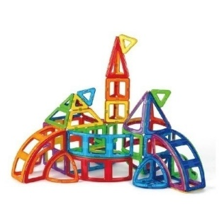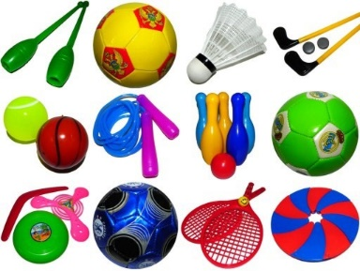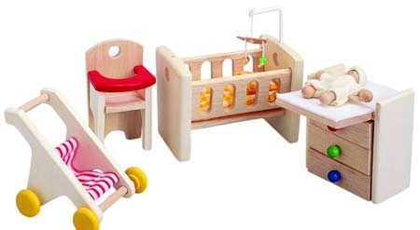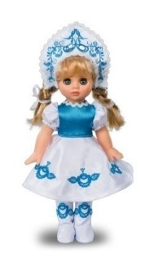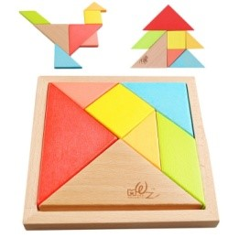
Игрушки, способствующие социально-эмоциональному развитию: различные виды животных (мишки, зайчики, собачки и прочие); куклы со всевозможной кукольной утварью; наборы для игры в доктора, парикмахера, магазин; детали костюма помогающие принять и удержать игровую роль (халат и шапочка врач, руль для машины, милицейская фуражка, красная шапочка); транспортные игрушки (грузовик, поезд, машинка).
Игрушки, способствующие интеллектуально-познавательным и моторным способностям: всевозможные кубики, конструкторы, пазлы, мозаика, лото, домино и прочие.
Игрушки, способствующие развитию физических качеств: мячи, обручи, скакалки, кегли.
Вспомните, какими игрушками играли в детстве вы? Какие чувства и эмоции они вызывали у вас? Хотели бы вы, чтобы ваш ребенок играл с ними?
У большинства из нас детство связано с любимыми игрушками, которые остались в памяти как близкие друзья, как воплощение теплоты и значимости той невозвратимой поры.
Очень часто современный ребенок имеет дело с «антиигрушкой»: в ней содержится идея обладания, а не радостного постижения мира; внешняя привлекательность игрушки-товара становится важнее игрового применения. Распространились игрушки, представляющие угрозу для детей (некро-скелетоны, маски вампира и мертвеца, игрушечный набор «Расчленитель», Сиреноголовый, Хагги Вагги, Мишка Фредди и др.). С их помощью дети приобщаются к демоническим образам, отражающим злодеев, насильников, слуг сатаны и т.д., которые не вписаны в отечественную культурную традицию. Им не противопоставлены светлые образы игрушек, которые входили бы в игрушечный комплект. Поэтому, такие игрушки способствуют передаче отрицательного опыта в развлекательной форме. Современные игрушки опасны для психического здоровья ребенка, способны вызвать у детей расстройства психики и делать их злыми, агрессивными.

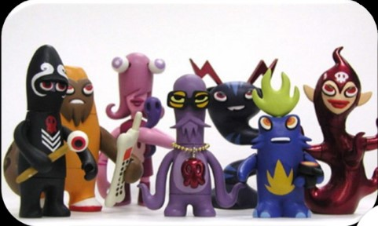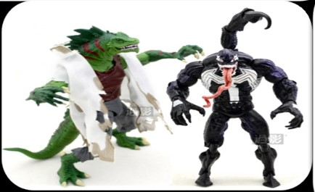
Сегодня детская игрушка как часть современной массовой культуры способствует построению ребенком весьма мрачной и безрадостной картины мира.
Отсутствие каких-либо ценностных ориентиров на рынке игрушек приводит к их бесконтрольному производству, бессистемной закупке и бессмысленному потреблению. Выбор игрушек становится чрезвычайно хаотичным. Если ребенок прожужжал все уши о том, что у Саши и Жени по два Сиреноголовых, а у него только один, то родитель стремиться восполнить недостающего – пусть и бесполезного – мультяшного героя. В этот момент бытует такое мнение родителей «Наш ребенок не хуже других, хоть и непонятно совершенно, зачем ему эта игрушка нужна». Развивающий потенциал игрушки, опасность, которую она влечет, ее педагогическую «полезность» взрослые чаще вовсе не учитывают.
Один из наиболее весомых мотивов для покупки игрушки — «ребенок хочет именно ее», «я ему обещал, если он…», «куплю, только замолчи!» или «у меня в детстве такой игрушки не было, пусть хоть у моего ребенка будет». А может, это ваше счастье, что у вас такого не было?
Дети одевают на себя роли современных мультяшных героев. Начинают быть монстрами, зомби, птичками и т.д.
Проблема вся в том, что они находятся в этом состоянии постоянно. А именно: утром мультик с любимым героем, в машине игра с любимым героем, с детьми игра в любимого героя, вечером все то же самое.
А чтобы быть этим героем, нужно трансформироваться под него, ассимилировать его с собой. Взять повадки, манеру общения, такие качества как агрессию, расчетливость, обман, жестокость и т.д. И достаточно в короткие сроки ребенок может стать неуправляемым, агрессивным, истеричным, возбужденным.
Уважаемые родители, на что хотелось бы обратить ваше внимание.
Все важнейшие новообразования зарождаются и первоначально развиваются в ведущей деятельности дошкольного возраста – это сюжетно - ролевой игре.
Игровая деятельность влияет на формирование произвольности поведения и всех психических процессов – от элементарных до самых сложных.
Страшные игрушки, заполонившие современные рынки, могут повлиять на формирование характера ребенка. Агрессивные изображения провоцируют проявление агрессии. Чем больше страшных игрушек он видит, тем более агрессивным становится.
Прежде, чем купить игрушку, серьезно задумайтесь над тем, какую она несет педагогическую и психологическую нагрузку. Чему научит и какие чувства пробудит? С кем отождествит себя ваш сын или ваша дочь? Играя, ребенок примеряет на себя разные роли, которые затем опробует в жизни.
Главное при выборе игрушки — просто подумать, что она собой представляет, какие качества может сформировать, чему научит и что разовьет!
- Детская игрушка должна быть безопасна для жизни ребенка.
- Игрушка должна вызывать добрые, гуманные чувства.
- Соответствовать возрасту ребёнка
- Стимулировать активные самостоятельные действия ребенка
- Игрушка должна приносить эстетическое удовольствие. Важное достоинство - связь игрушки с культурными традициями своего народа.
- Лучше, чтобы игрушка была полифункциональной. Правильно подобранная игрушка позволит ребенку придумывать различные сюжеты для игр, а значит, и чаще будет востребована!
P.S. Cейчас никто официально не контролирует качество игрушек, и в Россию проникают игрушки, запрещенные в других странах по нравственным критериям. Поэтому на Вас, родители, ложится повышенная ответственность.

